Nome:___________________________________________________
Data:____________________________________________________

Ficha de Matemática

1- Observa e responde:
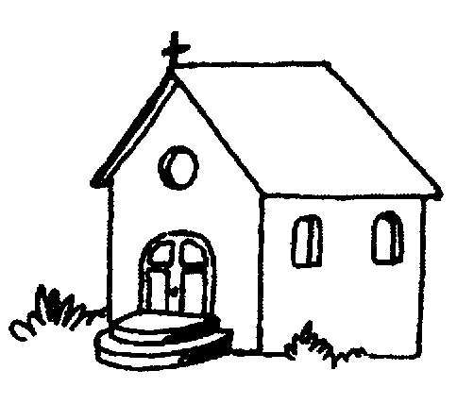
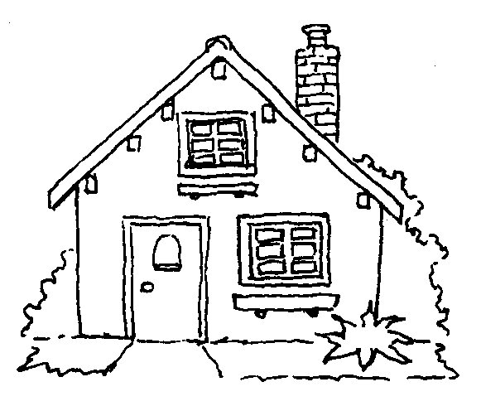

MDCCCXXII
MCMLXXIV

a) Qual é a casa mais antiga? A capela ou a casa de campo? _________
_____________________________________________________

b) À quanto tempo a capela foi construída?

2- Pinta de acordo com as etiquetas.

0,5- ____________________________________________________

0,7- ____________________________________________________
3- Decompõe conforme o exemplo:

16 328= 10 000 + 6 000 + 300 + 20 + 8
18 746=______+_____+_____+____+______
25 172= _____+_____+_____+____+______
54 621= _____+_____+_____+____+______

4- Escreve o nome dos ângulos:

5- Desenha os ângulos e identifica-os:

40º | 90º | 130º

6- Completa com os nomes dos sólidos geométricos.

